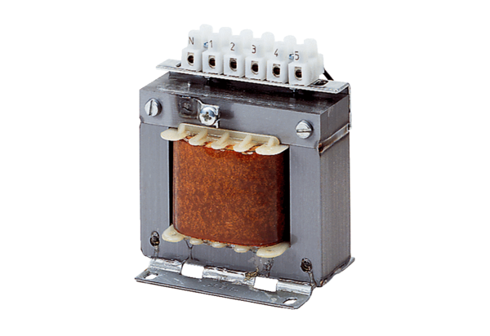Ötfokozatú trafó, kapcsolószekrény TRE 1,6 SCsomagolási egység: 1 darabVálaszték: C
Termékszám: 0157.0744Gyártó: MAICO

